Использование дидактических игр для становления ценностей здорового образа жизни у детей дошкольного возраста
Тополь И.В. воспитатель СП «Детский сад № 22» ГБОУ СОШ № 33 г. Сызрани
Дидактическая игра «Продуктовый магазин»

Возрастная категория: дети 5-7 лет

Материал: прозрачные емкости с открывающимися «окошечками», на которых закрепляются съемные карточки с изображением, соответствующим отделам продуктового магазина (или большие карты с изображением пустых полок); маленькие карточки с изображением продуктов.
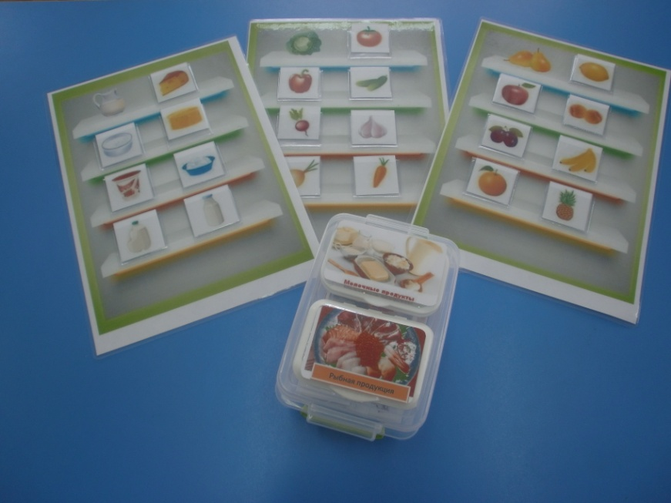

Игра позволяет решать следующие задачи:
- учить детей ориентироваться в месте выбора определенных видов продуктов,
- уточнять и расширять знания о необходимости ежедневного употребления различных групп продуктов.
Информация для педагога:
Игра может использоваться как в ходе совместной деятельности педагога с детьми, в том числе организованной образовательной деятельности, так и в самостоятельной деятельности детей. Возможны варианты внесения элементов соревнования, тогда дети могут работать в паре или небольшой подгруппе.
Индивидуализация содержания:

Игра способствует осознанию себя, как участника познавательного и игрового процесса каждым ребенком и позволяет дифференцированно подходить к предлагаемым детям заданиям (в зависимости от уровня подготовленности каждого ребенка педагог может варьировать и уровень сложности задания, подбирая определенный набор карточек)
Взаимодействие с семьей:

Педагог может предложить игру для организации совместной деятельности в домашних условиях.
Интеграция образовательных областей
Речевое развитие, социально-коммуникативное развитие, познавательное развитие.

Описание игры:
Вариант 1. Дети распределяют полученные карточки по отделам и объясняют свой выбор, «Сыр сделан из молока, я положу его в отдел молочных продуктов»
Вариант 2. Педагог, в роли директора магазина, дает детям - продавцам задание - оборудовать свой отдел к открытию магазина: выбрать необходимые продукты (картинки) для молочного, мясного, рыбного, хлебного, овощного, кондитерского, бакалейного отделов; оформить витрину; рассказать о продаваемых продуктах, их пользе. Выигрывает тот, кто правильно оформит свой отдел и расскажет о полезных продуктах питания, находящихся в его отделе.

Дидактическая игра «Красный, желтый и зеленый»

Возрастная категория: дети 5-7 лет

Материал: 3 элемента пластмассовой мозаики: зеленая, желтая, красная (можно заменить плоскостными изображениями в форме пазлов).
Элементы пластмассовой мозаики (или плоскостные детали в форме пазлов) с изображением блюд и продуктов питания. На первом этапе обучения цвет пазла -основы может совпадать с цветом стола. На втором этапе – цвет пазла – основы нейтральный.

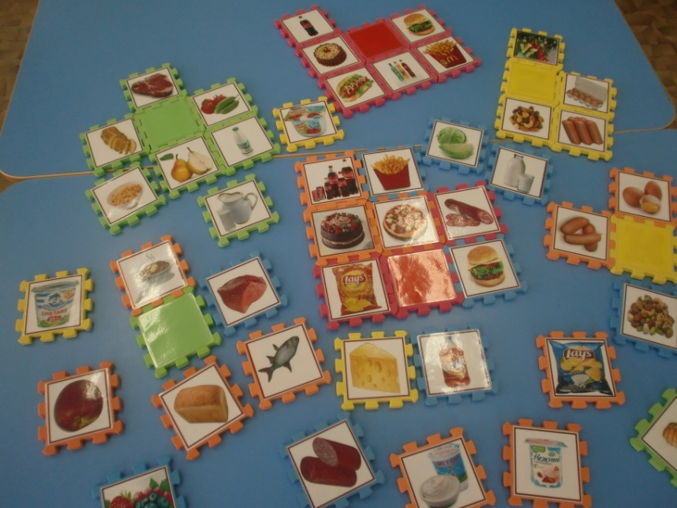

Игра позволяет решать следующие задачи:
- формировать представление о том, какие продукты наиболее полезны и должны быть в ежедневном рационе питания, а какие следует употреблять реже.
- способствовать осознанному выбору самых полезных продуктов
Информация для педагога:
Игра может использоваться как в ходе совместной деятельности педагога с детьми, в том числе организованной образовательной деятельности, так и в самостоятельной деятельности детей Возможны варианты использования в ходе физкультурных или познавательных досугов, как командной или индивидуальной игры - соревнования.
Индивидуализация содержания:
Игра способствует осознанию себя, как участника познавательного и игрового процесса каждым ребенком и позволяет дифференцированно подходить к предлагаемым детям заданиям (в зависимости от уровня подготовленности каждого ребенка педагог может варьировать и уровень сложности задания, подбирая определенный набор карточек)
Взаимодействие с семьей:

Педагог может предложить игру для организации совместной деятельности в домашних условиях. Как вариант можно предложить подобрать новый набор карточек для игры
Интеграция образовательных областей
Речевое развитие, социально-коммуникативное развитие, познавательное развитие.

Описание игры:
На столе раскладывают 3 элемента мозаики: зелёного, жёлтого, красного цвета. Детям напоминают, что существуют продукты зеленого стола, желтого стола и красного стола
- Зелёный стол - продукты и блюда, которые можно и нужно употреблять в пищу каждый день;
- Жёлтый стол – продукты и блюда, которые можно есть понемногу или несколько раз в неделю;
- Красный стол– продукты и блюда, которые можно употреблять редко и только в небольших количествах.

Детям предлагается самостоятельно подобрать элементы мозаики (или плоских элементов) и собрать цепочки из подходящих продуктов. Побеждает тот, кто правильно соотнёс продукты и блюда с цветом стола.
Дидактическая игра - лото «Что чем едят?»

Возрастная категория: дети 5-7 лет

Материал: 4 карты формата А4, разделенных на клетки. В центре каждой карты одно из изображений: рука, вилка, вилка с ножом, ложка, а вокруг 6 пустых клеток; мелкие карточки с изображением разных блюд.

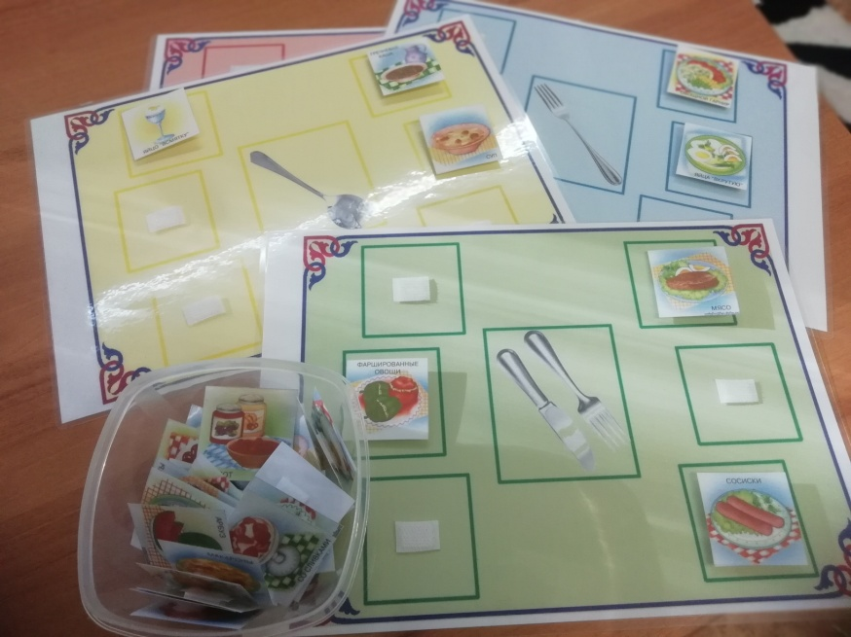

Игра позволяет решать следующие задачи:
- Формировать представления о столовом этикете и культуре питания.
Информация для педагога:
Игра может использоваться как в ходе совместной деятельности педагога с детьми, в том числе организованной образовательной деятельности, так и в самостоятельной деятельности детей. Возможны варианты использования в ходе физкультурных или познавательных досугов, как командной или индивидуальной игры - соревнования.
Индивидуализация содержания:
Игра способствует осознанию себя, как участника познавательного и игрового процесса каждым ребенком и позволяет дифференцированно подходить к предлагаемым детям заданиям (в зависимости от уровня подготовленности каждого ребенка педагог может варьировать и уровень сложности задания, подбирая определенный набор карточек)
Взаимодействие с семьей:

Педагог может предложить игру для организации совместной деятельности в домашних условиях. Как вариант можно предложить подобрать новый набор карточек для игры
Интеграция образовательных областей
Речевое развитие, социально-коммуникативное развитие, познавательное развитие.

Описание игры: количество играющих от 2 до 5 человек, один из которых ведущий. У игроков по одной или две больших карты. У ведущего – маленькие карточки, лежащие изображением вниз. Ведущий, перемешав карточки, начинает поочередно открывать их. Игрокам необходимо подобрать карточки, соответствующие тому виду употребления блюда, который нарисован у них на большой карте и разместить их на игровом поле. Выигрывает тот, кто первым заполнит большую карту.

Дидактическая игра «Режим дня»
Возрастная категория: дети 5-7 лет
Материал:
1 вариант - Два больших круга, соединенных между собой. На верхнем круге вырезан один из секторов, в центре верхнего круга изображение часов с вращающимися стрелками. На нижнем круге изображения режимных моментов, расположенные в каждом из секторов.
2 вариант - карты формата А4, на одной половине которых картинка с изображением режимного момента (подъем, зарядка, завтрак, игры, занятия, прогулка и т.д.), а на второй половине циферблат с вращающимися стрелками.
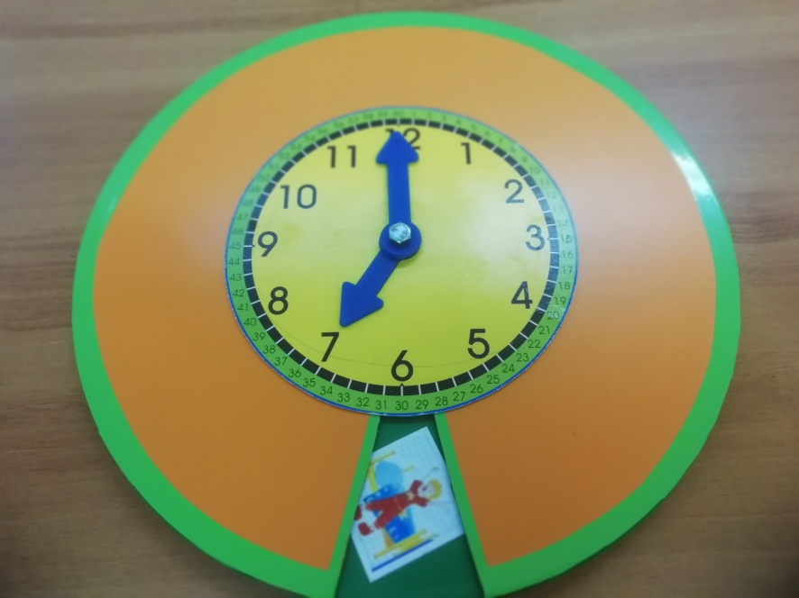
Игра позволяет решать следующие задачи:
- формировать представление о режиме дня и важности соблюдения каждого из его компонентов.
Информация для педагога:
Игра может использоваться как в ходе совместной деятельности педагога с детьми, в том числе организованной образовательной деятельности, так и в самостоятельной деятельности детей.
Индивидуализация содержания:
Игра способствует осознанию себя, как участника познавательного и игрового процесса каждым ребенком и позволяет дифференцированно подходить к предлагаемым детям заданиям (в зависимости от уровня подготовленности каждого ребенка педагог может варьировать и уровень сложности задания, подбирая определенный набор карточек)
Взаимодействие с семьей:
Педагог может предложить игру для организации совместной деятельности в домашних условиях. Как вариант можно предложить подобрать новый набор карточек для игры.
Интеграция образовательных областей
Речевое развитие, социально-коммуникативное развитие, познавательное развитие.

Описание игры:
1 вариант. Ведущий выставляет на часах время, а игрок должен на нижнем круге найти изображение соответствующее данному времени в режиме дня, а затем объяснить значимость этого режимного момента. (Например: в 8 часов я делаю зарядку, чтобы быть бодрым, сильным и здоровым»)
2 вариант. Каждый из игроков получает 1-2 карты и самостоятельно выставляет время режимного момента на часах, затем рассказывает о важности и пользе данного режимного момента.
Дидактическая игра «Свари вкусную кашу»

Возрастная категория: дети 5-7 лет
Материал: карточка формата А4 с изображением кастрюли с вырезанным «окошком», 6 карточек с прозрачными полиэтиленовыми кармашками с
разными видами круп, 12 карточек с иллюстрациями разных видов злаковых культур, мелкие карточки с изображением сухофруктов, молока, воды, сливочного масла.
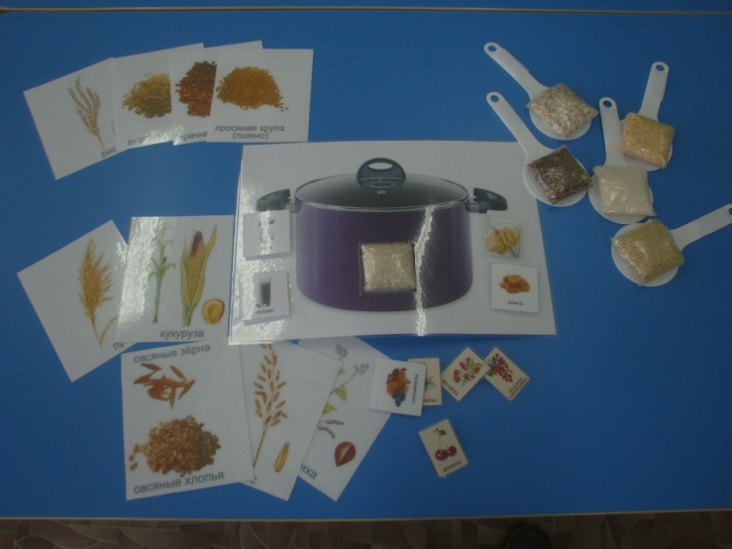
Данная игра позволяет решать следующие задачи:
- уточнять и закреплять знания детей о правильном питании, о пользе каши в ежедневном рационе;
- дать представление о вкусных и полезных добавках к кашам.

Информация для педагога:
Игра может использоваться как в ходе совместной деятельности педагога с детьми, в том числе организованной образовательной деятельности, так и в самостоятельной деятельности детей.
Индивидуализация содержания:
Игра способствует осознанию себя, как участника познавательного и игрового процесса каждым ребенком и позволяет дифференцированно подходить к предлагаемым детям заданиям (в зависимости от уровня подготовленности каждого ребенка педагог может варьировать и уровень сложности задания)
Взаимодействие с семьей:
Педагог может предложить игру для организации совместной деятельности в домашних условиях. Как вариант можно предложить придумать свой рецепт вкусной и полезной каши
Интеграция образовательных областей
Речевое развитие, социально-коммуникативное развитие, познавательное развитие.

Описание игры: Детям предлагаются выбрать 1 карточку, на которой прикреплен пакетик с крупой. Дети должны рассмотреть и назвать, какая перед ними крупа, затем подобрать соответствующую иллюстрацию с изображением злака. Кто правильно подобрал иллюстрацию, говорит, как называется каша из этой крупы и рассказывает, чем она полезна.

2 вариант. Дети поочередно «закладывают» в кастрюлю все ингредиенты и «варят» кашу. Затем придумывают, как кашу сделать более вкусной (можно добавить орехи, изюм, фрукты, ягоды, масло, молоко и др.)

Дидактическая игра «Цветок здоровья»

Возрастная категория: дети 5-7 лет
Материал: цветок с 6 лепестками на подставке, карточки с изображением полезных и вредных привычек.

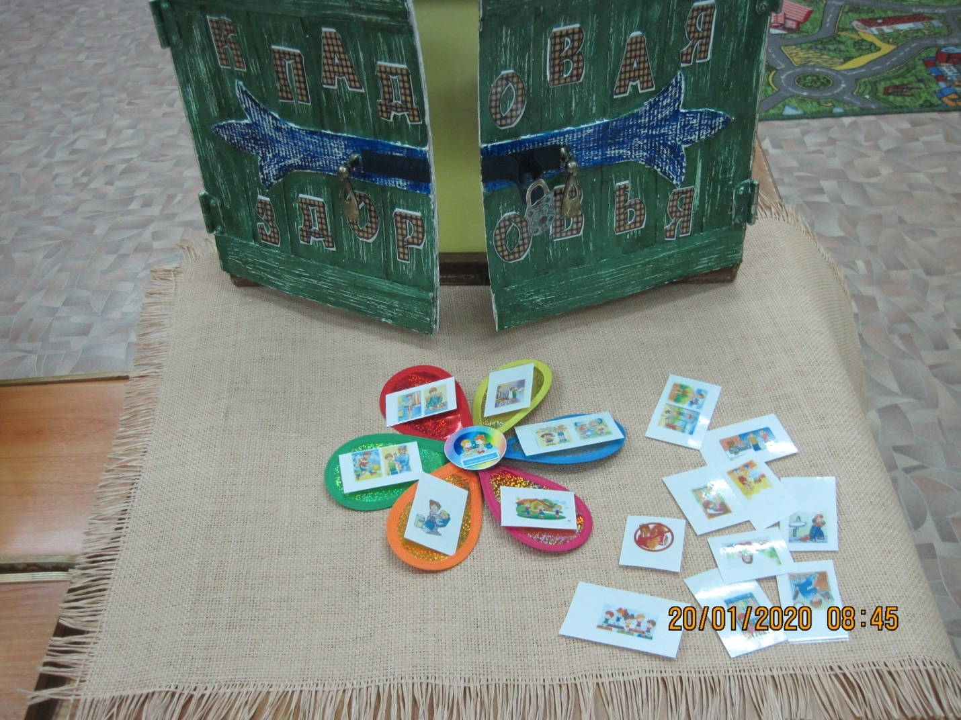
Игра позволяет решать следующие задачи:
- расширять представления детей о важных компонентах здорового образа жизни и факторах разрушающих здоровье.
Информация для педагога:
Игра может использоваться как в ходе совместной деятельности педагога с детьми, в том числе организованной образовательной деятельности, так и в самостоятельной деятельности детей.
Индивидуализация содержания:
Игра способствует осознанию себя, как участника познавательного и игрового процесса каждым ребенком и позволяет дифференцированно подходить к предлагаемым детям заданиям (в зависимости от уровня подготовленности каждого ребенка педагог может варьировать и уровень сложности задания)

Взаимодействие с семьей:
Педагог может предложить игру для организации совместной деятельности в домашних условиях. Как вариант можно предложить подобрать или нарисовать свои картинки с полезными и вредными для здоровья привычками для последующих игр.
Интеграция образовательных областей
Речевое развитие, социально-коммуникативное развитие, познавательное развитие.

Описание игры: Ведущий раздает игрокам по 1-2 карточки (в зависимости от количества игроков) и предлагает выбрать и прикрепить к лепесткам «Цветка Здоровья» карточки с изображением привычек и поступков, полезных для здоровья человека, объяснить свой выбор.
В конце игры предлагает проверить и объяснить, почему для «Цветка Здоровья» не подходят оставшиеся карточки.

Дидактическая игра «Здоров будешь – все добудешь!»
Возрастная категория дети 5-7 лет
Материал: сюжетные и предметные картинки (с круглыми отверстиями), отражающие полезные и вредные привычки, две полосы красного и зеленого цвета с прикрепленными к ним шнурками и лицами (или смайликами) с довольным и не довольным выражением.
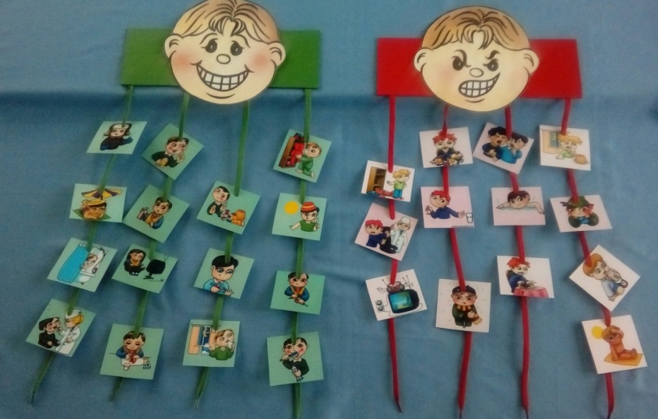
Игра позволяет решать следующие задачи:
- уточнять и расширять знания детей о полезных и вредных привычках,
- формировать умение предвидеть последствия некоторых поступков.

Информация для педагога:
Игра может использоваться как в ходе совместной деятельности педагога с детьми, в том числе организованной образовательной деятельности, так и в самостоятельной деятельности детей. Возможны варианты использования в ходе физкультурных или познавательных досугов, как командной или индивидуальной игры - соревнования.
Индивидуализация содержания:
Игра способствует осознанию себя, как участника познавательного и игрового процесса каждым ребенком и позволяет дифференцированно подходить к предлагаемым детям заданиям (в зависимости от уровня подготовленности каждого ребенка педагог может варьировать и уровень сложности задания, подбирая определенный набор карточек)
Взаимодействие с семьей:

Педагог может предложить игру для организации совместной деятельности в домашних условиях. Как вариант можно предложить подобрать или нарисовать новый набор карточек для последующей игры.
Интеграция образовательных областей
Речевое развитие, социально-коммуникативное развитие, познавательное развитие.

Описание игры: педагог прикрепляет к панно полосы со шнурками и раздает играющим картинки. Предлагает распределить картинки и нанизать их на шнуровку – на красную полосу вредные для здоровья привычки, на зеленую – полезные и объяснить свой выбор

